27.02.2025

6-А-Б кл.

Історія

вч. Рзаєва Н.О.

**Тема:** **Культура Давньої Греції.**

Мета: сформувати уявлення про релігію, міфологію та досягнення грецької культури; розкрити причини виникнення релігійних вірувань та особливості формування культури; театру, архітектури Стародавньої Греції; визначити місце грецької культури в античній та світовій культурі; розвивати вміння порівнювати релігійні уявлення та культурні досягнення різних народів, критично мислити, висловлювати власну думку; виховувати шанобливе ставлення до культурної спадщини інших народів, естетичний смак.

**Актуалізація опорних знань**

**Розгадайте головоломку: визначте, які з малюнків відповідають змісту ребусів.**

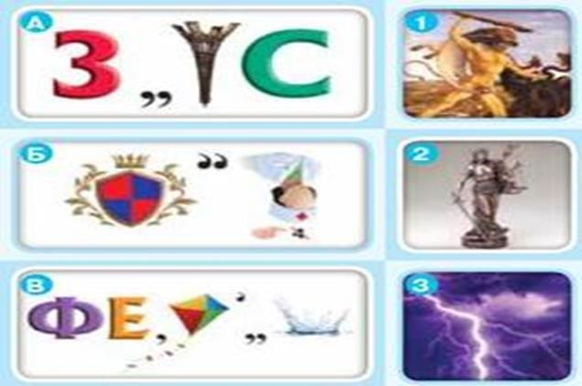

**Мотивація навчальної діяльності**

# Синтез думок: поясніть поняття й терміни

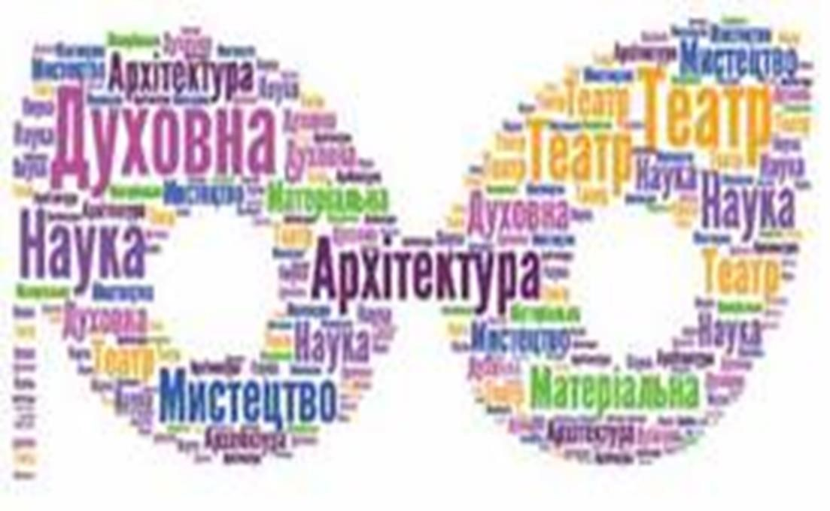

**Вивчення нового матеріалу**

Давня Греція започаткувала багато традицій розвитку суспільства, зразки яких наслідувала європейська спільнота в пізніші часи. Одним з таких зразків була високорозвинена антична культура.

# Робота з підручником

1. Чому саме Афіни були культурним центром Давньої Греції?
2. Як Афінська держава сприяла культурному розвиткові своїх громадян (на прикладі системи виховання дітей і реформ Перикла)?
3. Знайдіть приклади з історії України цього періоду культурної взаємодії греків з народами, що населяли українські землі.

Грецькі вчені будували свої теорії на всебічному дослідженні світу, багато мандрували, вивчали природу, намагалися пояснити походження світу. Найосвіченішою людиною свого часу був Піфагор. Початком усього сущого є число — вважав учений. Автор славнозвісної теореми Піфагора

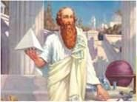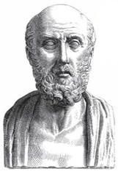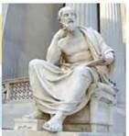

Уся природа живе й змінюється, тільки число залишається вічним. Тому число й править світом. Гіппократ (бл. 460-370 рр. до н. е.) — «батько медицини». Стверджував, що під час лікування хвороби треба йти за природою, і тільки за умови, якщо сама природа не дає зцілення, вдаватися до рішучіших методів.

Геродот батько історії**.** Геродот став автором багатьох крилатих виразів. «У дні миру сини ховають батьків, а в дні війни батьки поховають синів, тому нікому не слід бути настільки божевільним, щоб хотіти війни». «Удача приходить до тих, хто діє рішуче і не любить тих, хто занадто багато зважує і вагається». «Наклеп огидна і жахлива ще й з тієї причини, що жертвою її стає одна людина, а бере участь в ній двоє, той, хто її поширює і той, хто в неї повірив». «Обставини правлять людьми, а не люди обставинами». «Смерть чудовий засіб позбавлення для виснажених людей». «Нехай краще тобі заздрять, ніж співчувають». «Нікого не слід вважати щасливим, поки він не завершив свій життєвий шлях, тому що щастя може ще відвернуться».

**Хвилинка відпочинку. Гімнастика для очей** <https://youtu.be/u_fLRqqJ59E?si=uANSHgRkLIGVwBpf>

# Робота з візуальними джерелами

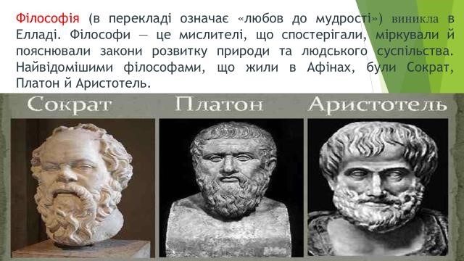

**Робота з першоджерелом: читаємо, міркуємо, пояснюємо.**

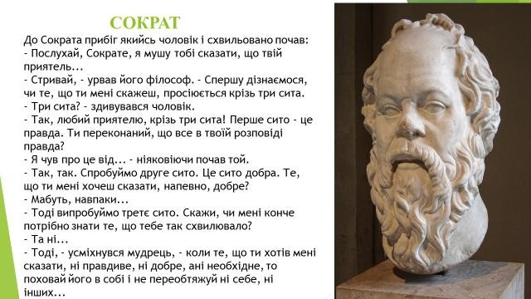

**Узагальнення. Систематизація. Рефлексія.**

# Бесіда

* Які умови сприяли бурхливому розвиткові грецької культури?
* Поміркуйте або поцікавтеся, яке з грецьких міст було центром культури.
* Сформулюйте із слів хмаринки два вислови Сократа. • Поміркуйте, що мав філософ на увазі.



**Перегляньте відео:**  [**https://youtu.be/_7QAEHKKD-k?si=rCOVcv5dU_InMkpL**](https://youtu.be/_7QAEHKKD-k?si=rCOVcv5dU_InMkpL)

**Домашнє завдання:**

* Опрацювати опорний конспект, §38 до стор. 177.
* Запишіть видатних вчених, філософів, митців Давньої Греції.
* повторити тему «Культура Стародавнього Сходу».

Завдання надсилайте на освітню платформу Human, або на ел. адресу nataliarzaeva5@gmail.com

Бажаю успіхів у навчанні!